Ćwiczenie 4
Temat: Obwód prądu przemiennego RL.
Cel ćwiczenia
Poznanie własności obwodu szeregowego RL w układzie. Zrozumienie znaczenia reaktancji indukcyjnej, impedancji i kąta fazowego. Czytanie schematów elektronicznych, przestrzeganie zasad bhp podczas montażu elementów.
INSTRUKCJA DO WYKONANIA ZADANIA
Przestrzegaj zasad BHP przy pomiarach elektrycznych. Zachowaj ostrożność w czasie ćwiczenia. Sprawdź stan elementów zastosowanych w ćwiczeniu oraz narzędzi.
Gdy do czystego elementu indukcyjnego przyłoży się napięcie, to prąd będzie opóźniać się względem napięcia o kąt 90°. Indukcyjność charakteryzuje się kątem fazowym związanym z tym zjawiskiem. Opór, jaki indukcyjność stawia przepływowi prądu przemiennego jest nazywany reaktancją indukcyjną i jest wyrażany jako X_{L}<90° lub jX_{L}. Reaktancję indukcyjną można obliczyć ze wzoru: X_{L} = 2πfL = ωL.
Na rys. 3-2-1 przedstawiono obwód szeregowy RL zasilany napięciem przemiennym. Impedancję tego układu wyraża się wzorem:
Z_{T}= Z1+Z2 = R<0° + X_{L} <+90°
Prąd w obwodzie jest równy:
I= E / Z_{T} (prąd opóźnia się względem napięcia)
Napięcie na rezystorze R jest równe:
V_{R} = I*R
Napięcie na rezystorze L jest równe:
V_{L} = I* X_{L}
Następnie z drugiego prawa Kirchhoffa
∑V=E-V_{R}-V_{L}=0 lub E=V_{R}+V_{L}
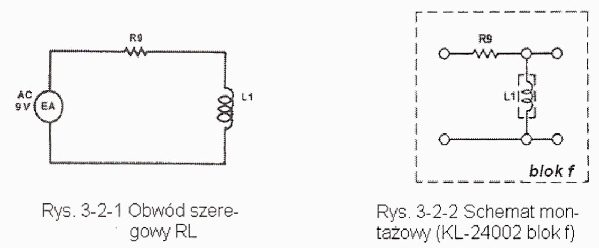
NIEZBĘDNY SPRZĘT LABORATORYJNY
1. KL-22001 — podstawowy moduł edukacyjny z laboratorium układów elektrycznych
2. KL-24002 — podstawowy moduł do ćwiczeń z elektryczności
3. Multimetr
PROCEDURA
1. Ustawić moduł KL-24002 na module KL-22001 (moduł edukacyjny laboratorium z podstawowych układów elektrycznych), poczym zlokalizować blok f.
2. Wykonać połączenia posługując się rysunkiem układu pomiarowego przedstawionym na rys. 3-2-i i schematem montażowym przedstawionym na rys. 3-2-2. Umieścić cewkę o indukcyjności 0,5 H w miejscu oznaczonym L1. Do wyprowadzenia E_{A} doprowadzić przemienne napięcie zasilające 9 V ze źródła napięcia przemiennego znajdującego się w module KL-22001.
Zmierzyć i zapisać napięcie E_{A}. E_{A} = ____________V
3. Obliczyć i zapisać wartości następujących parametrów. (Ll=0,5 H, R9=1kΩ)
Reaktancja indukcyjna L1 X_{L} = ____________Ω
Impedancja całkowita Z_{T}= _____________Ω
Prąd w obwodzie I = ______________mA
Napięcie na rezystorze R9 E_{R} = _____________ V
Napięcie na cewce L1 E_{L} =_____________V
Dobroć Q=X_{L}/R= ______________
Kąt fazowy θ = _________________
Moc wydzielona P = _________________ mW
4. Zmierzyć woltomierzem napięcia przemiennego i zapisać wartości napięć E_{R} i E_{L}.
Napięcie na rezystorze R9 E_{R} = _________________ V
Napięcie na cewce L1 E_{L} = ________________ V
Czy zmierzone wartości są równe wartościom obliczonym w kroku 3?__________________________
5. Z równania E_{A}= E_{R}+ E_{L} obliczyć napięcie przykładane do układu.
E_{A}=______________ V
Czy wartości obliczone są równe wartościom zmierzonym w kroku 2?
Jeśli nie, wytłumaczyć, dlaczego. ____________________________________________
6. Biorąc pod uwagę wartości R, X_{c} Z_{T} sporządzić wykres.
PODSUMOWANIE
Zakończyliśmy ćwiczenie z obwodu szeregowego RL. Reaktancja indukcyjna cewki jest wprost proporcjonalna do częstotliwości. Dobroć Q obwodu RL jest stosunkiem X_{L} do R, tzn. Q = X_{L}/R.

Zespół Szkół Mechanicznych  w Namysłowie  Pomiary elektryczne i elektroniczne | Imię i nazwisko
Temat ćwiczenia:  Obwód prądu przemiennego RL | Nr ćw  4 | Klasa  2TZ | Grupa | Zespół
Temat ćwiczenia:  Obwód prądu przemiennego RL | Data  wykonania | OCENY
Temat ćwiczenia:  Obwód prądu przemiennego RL | Data  wykonania | Samoocena | Wykonanie | Ogólna
CEL ĆWICZENIA;

.
PLAN DZIAŁANIA

Wykaz materiałów
………………………………………………………………………………………………
………………………………………………………………………………………………
Wykaz narzędzi i sprzętu
……………………………………………………………………………………………..
………………………………………………………………………………………………..
………………………………………………………………………………………………..
Wykaz aparatury kontrolno-pomiarowej.
………………………………………………………………………………………………..
………………………………………………………………………………………………..
SCHEMAT

OBLICZENIA
Zmierzyć i zapisać napięcie E_{A}. E_{A} = ____________V
3. Obliczyć i zapisać wartości następujących parametrów. (Ll=0,5 H, R9=1kΩ)
Reaktancja indukcyjna L1 X_{L} = ____________Ω
Impedancja całkowita Z_{T}= _____________Ω
Prąd w obwodzie I = ______________mA
Napięcie na rezystorze R9 E_{R} = _____________ V
Napięcie na cewce L1 E_{L} =_____________V
Dobroć Q=X_{L}/R= ______________
Kąt fazowy Θ = _________________
Moc wydzielona P = _________________ mW
4. Zmierzyć woltomierzem napięcia przemiennego i zapisać wartości napięć E_{R} i E_{L}.
Napięcie na rezystorze R9 E_{R} = _________________ V
Napięcie na cewce L1 E_{L} = ________________ V
Czy zmierzone wartości są równe wartościom obliczonym w kroku 3?__________________________
5. Z równania E_{A}= E_{R}+ E_{L} obliczyć napięcie przykładane do układu.
E_{A}=______________ V
Czy wartości obliczone są równe wartościom zmierzonym w kroku 2?
Jeśli nie, wytłumaczyć, dlaczego. ____________________________________________
6. Biorąc pod uwagę wartości R, X_{c} Z_{T} sporządzić wykres.
WYKRES

WNIOSKI

